РОССИЙСКАЯ ФЕДЕРАЦИЯ
ИРКУТСКАЯ ОБЛАСТЬ
БРАТСКИЙ РАЙОН
ПРИБРЕЖНИНСКОЕ МУНИЦИПАЛЬНОЕ ОБРАЗОВАНИЕ
ДУМА ПРИБРЕЖНИНСКОГО СЕЛЬСКОГО ПОСЕЛЕНИЯ

РЕШЕНИЕ

№102 от 03 февраля 2016 года

О внесении изменений в Правила землепользования и застройки Прибрежнинского муниципального образования Братского района в части внесения изменений в Карту градостроительного зонирования

В целях совершенствования порядка регулирования землепользования и застройки на территории Прибрежнинского муниципального образования рассмотрев проект решения Думы Прибрежнинского сельского поселения, протоколы публичных слушаний по проекту решения Думы Прибрежнинского сельского поселения «О внесении изменений в Правила землепользования и застройки Прибрежнинского муниципального образования Братского района в части внесения изменений в Карту градостроительного зонирования» от 15.01.2016 г., заключение о результатах публичных слушаний по проекту решения от 15.01.2016г. №1, в соответствии с Федеральным законом «Об общих принципах организации местного самоуправления в Российской Федерации» от 06.10.2003г. №131-ФЗ, Градостроительным кодексом Российской Федерации от 29.12.2004 г. №190-ФЗ, руководствуясь статьей 47 Устава Прибрежнинского муниципального образования, Дума Прибрежнинского сельского поселения
РЕШИЛА:

1. Внести в Карту градостроительного зонирования Правил землепользования и застройки Прибрежнинского МО следующие изменения:
1.1. В отношении земельного участка, расположенного: Иркутская область, Братский район, в 600 м южнее п. Прибрежный, изменить территориальную зону «производственная (ПР305)» на территориальную зону «объектов сельскохозяйственного назначения (СХЗ 802)» (Приложение № 1).
2. Настоящее решение подлежит официальному опубликованию в Информационном бюллетене Прибрежнинского муниципального образования и размещению на официальном сайте администрации Прибрежнинского сельского поселения.

Председатель Думы
Прибрежнинского сельского поселения А.Е. Панов

Глава Прибрежнинского
муниципального образования А.Е. Панов

Приложение №1
к решению Думы Прибрежнинского
сельского поселения
от 03.02.2016г. №102

Графическая часть

Карта градостроительного зонирования до изменений (частично):

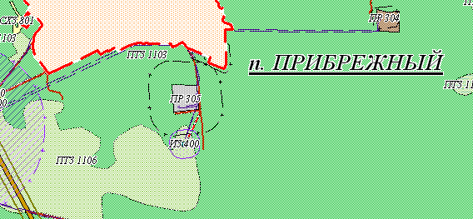

Карта градостроительного зонирования после изменений (частично):

СХЗ 802

